采购需求
货物、服务采购清单
编号 | 名称 | 技术参数 | 单位 | 数量 | 单价 | 金额 | 参考图片 | 备注
1 | 木质立体明信片 | ▲1.材质：木材质定制  ▲2.工艺：激光切割+uv彩印。  ▲3.总体尺寸：10cm*15cm（偏差0.2cm内）。  ▲4.各内容大小比例参照参考图片。 | 个 | 4800 | 30元/套 | 144000元 | 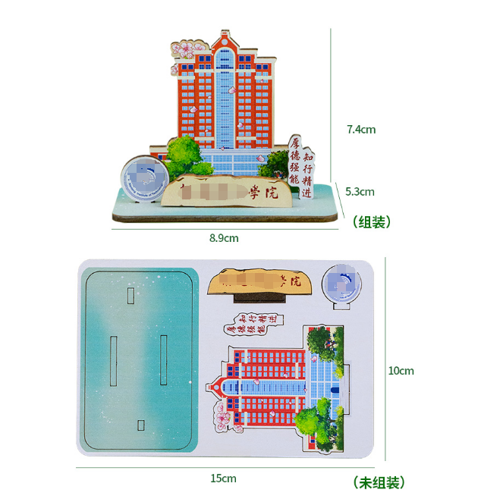 | 安宁校区校门，校徽、校训：明德、乐学、求实、至善。
2 | 木质  书签 | ▲1.材质：木材质定制。  ▲2.工艺：激光切割+uv彩印，双面图案，上下椭圆形，加流苏。  ▲3.尺寸：14cm*3.5cm（偏差0.2cm内）。 | 个 | 4800 | 30元/套 | 144000元 | 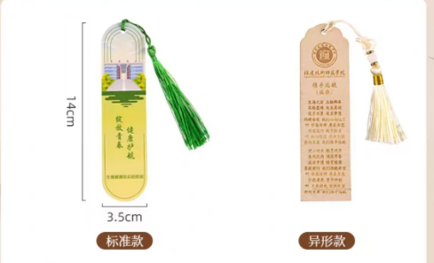 | 正面：邛海校区图，文字：明德、乐学、求实、至善；背面：校徽，校训释义。
3 | 木质三层立体结构磁力冰箱贴 | ▲1.材质：木材质定制。  ▲2.工艺：激光切割+uv彩印，圆形，部分镂空。  ▲3.尺寸：直径7.5cm（偏差0.2cm内）。 | 个 | 4800 | 30元/套 | 144000元 | 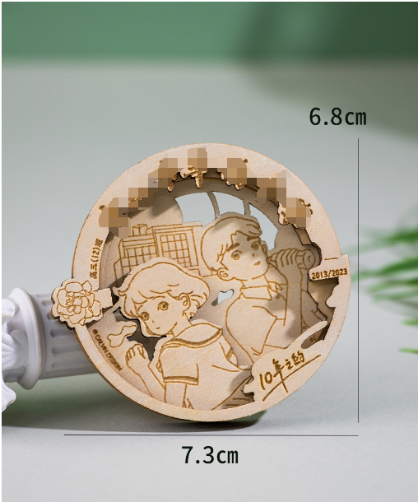 | 里层：致远楼、  中层：蓝花楹、  外层：校园雕塑。
4 | 包装盒 | ▲1.上下盖礼品盒，铜版纸覆亚膜+纸板，彩印+珍珠棉内衬。  ▲2.尺寸：27*20*4.2cm（偏差0.3cm内）。 | 个 | 4800 | 30元/套 | 144000元 | 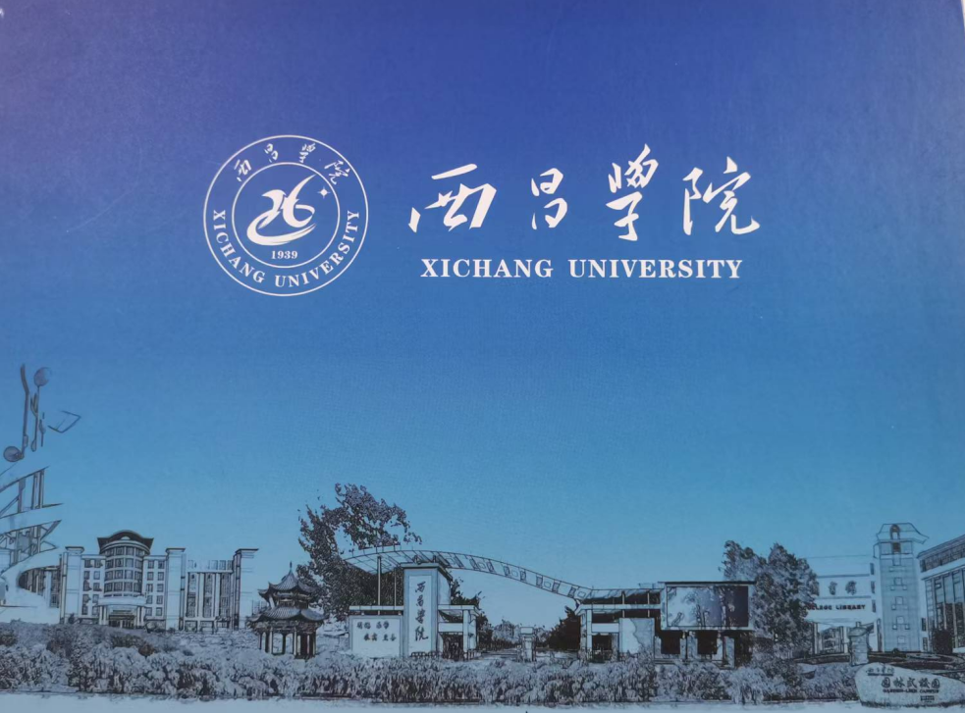  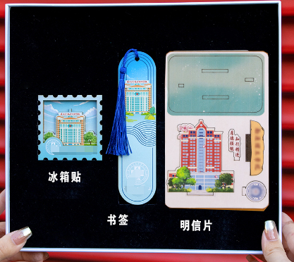 | 封面印有“校徽+学校名字”，学校暗纹图。
备注：所有设计方案按照学校要求设计，并于投标时针对西昌学院设计方案提供实体样品。
所有学校场景照片由学校提供。
1.交货时间及地点
交货时间及地点：2025年6月1日前交货到西昌学院安宁校区桃李楼学生工作部。
2.合同签订及付款方式
合同签订：成交后10日内签订合同
付款方式：签订合同之日起10个工作日内付款50%，货到验收合格后10个工作日内付款剩余50%。

